Přehled rozsáhlejších výluk na železnici ve Středočeském kraji
(období duben – červen 2024)
Níže je uvedený přehled tratí, kde jsou plánovány výluky s dobou konání delší než 1 týden (uvedené termíny je však nutné brát jako předběžné – z důvodů počasí, dodavatelských vztahů nebo aktuálního stavu techniky může dojít k drobným posunům nebo změnám).

Trať 014 Kolín – Ledečko, úsek Uhlířské Janovice – Ledečko
V období 8. dubna – 31. května budou v závislosti na nepřetržitou výluku na trati 212 v úseku Čerčany – Kácov všechny vlaky v daném období a úseku nahrazeny náhradní autobusovou dopravou dle zveřejněného výlukového jízdního řádu.

Trať 074 Čelákovice - Neratovice, celá trať
V období 8. – 22. dubna budou v návaznosti na nepřetržitou výluku na trati 092 Kralupy nad Vltavou – Neratovice všechny vlaky v daném období nahrazeny náhradní autobusovou dopravou dle zveřejněného výlukového jízdního řádu.

Trať 092 Kralupy nad Vltavou – Neratovice, celá trať
V období 8. – 22. dubna bude výluka v celé trati nepřetržitě a v období 23. dubna – 30. dubna vždy v časech 6:00 – 15:00 hod. denní výluky v celé trati. Všechny vlaky v daném období a úseku budou nahrazeny náhradní autobusovou dopravou dle zveřejněného výlukového jízdního řádu.
Trať 161 Rakovník – Bečov nad Teplou, úsek Rakovník – Blatno u Jesenice
V období 2. dubna – 17. června bude výluka v úseku Rakovník – Blatno u Jesenice. Všechny vlaky v daném období a úseku budou nahrazeny náhradní autobusovou dopravou dle zveřejněného výlukového jízdního řádu.

Trať 172 Zadní Třebaň – Lochovice, úsek Liteň - Lochovice
V období 10. června – 7. července bude výluka v úseku Liteň – Lochovice. Provoz vlaku bude zachován v úseku Zadní Třebaň – Liteň. V trase Řevnice – Lochovice bude v daném období zavedena náhradní autobusová doprava dle zveřejněného jízdního řádu.

Trať 212 Čerčany – Světlá nad Sázavou, úsek Čerčany – Kácov
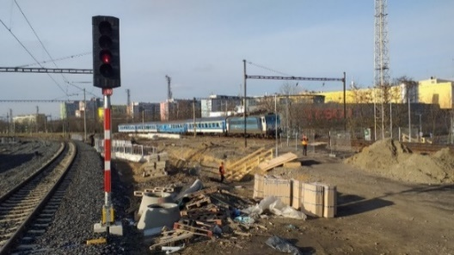
V období 2. dubna – 31. května bude výluka v úseku Čerčany – Kácov. Všechny vlaky v daném období a úseku budou nahrazeny náhradní autobusovou dopravou dle zveřejněného výlukového jízdního řádu.

Mgr. Oldřich Buchetka, tiskový mluvčí IDSK, tel.: 725 940 097, buchetka.oldrich@idsk.cz

